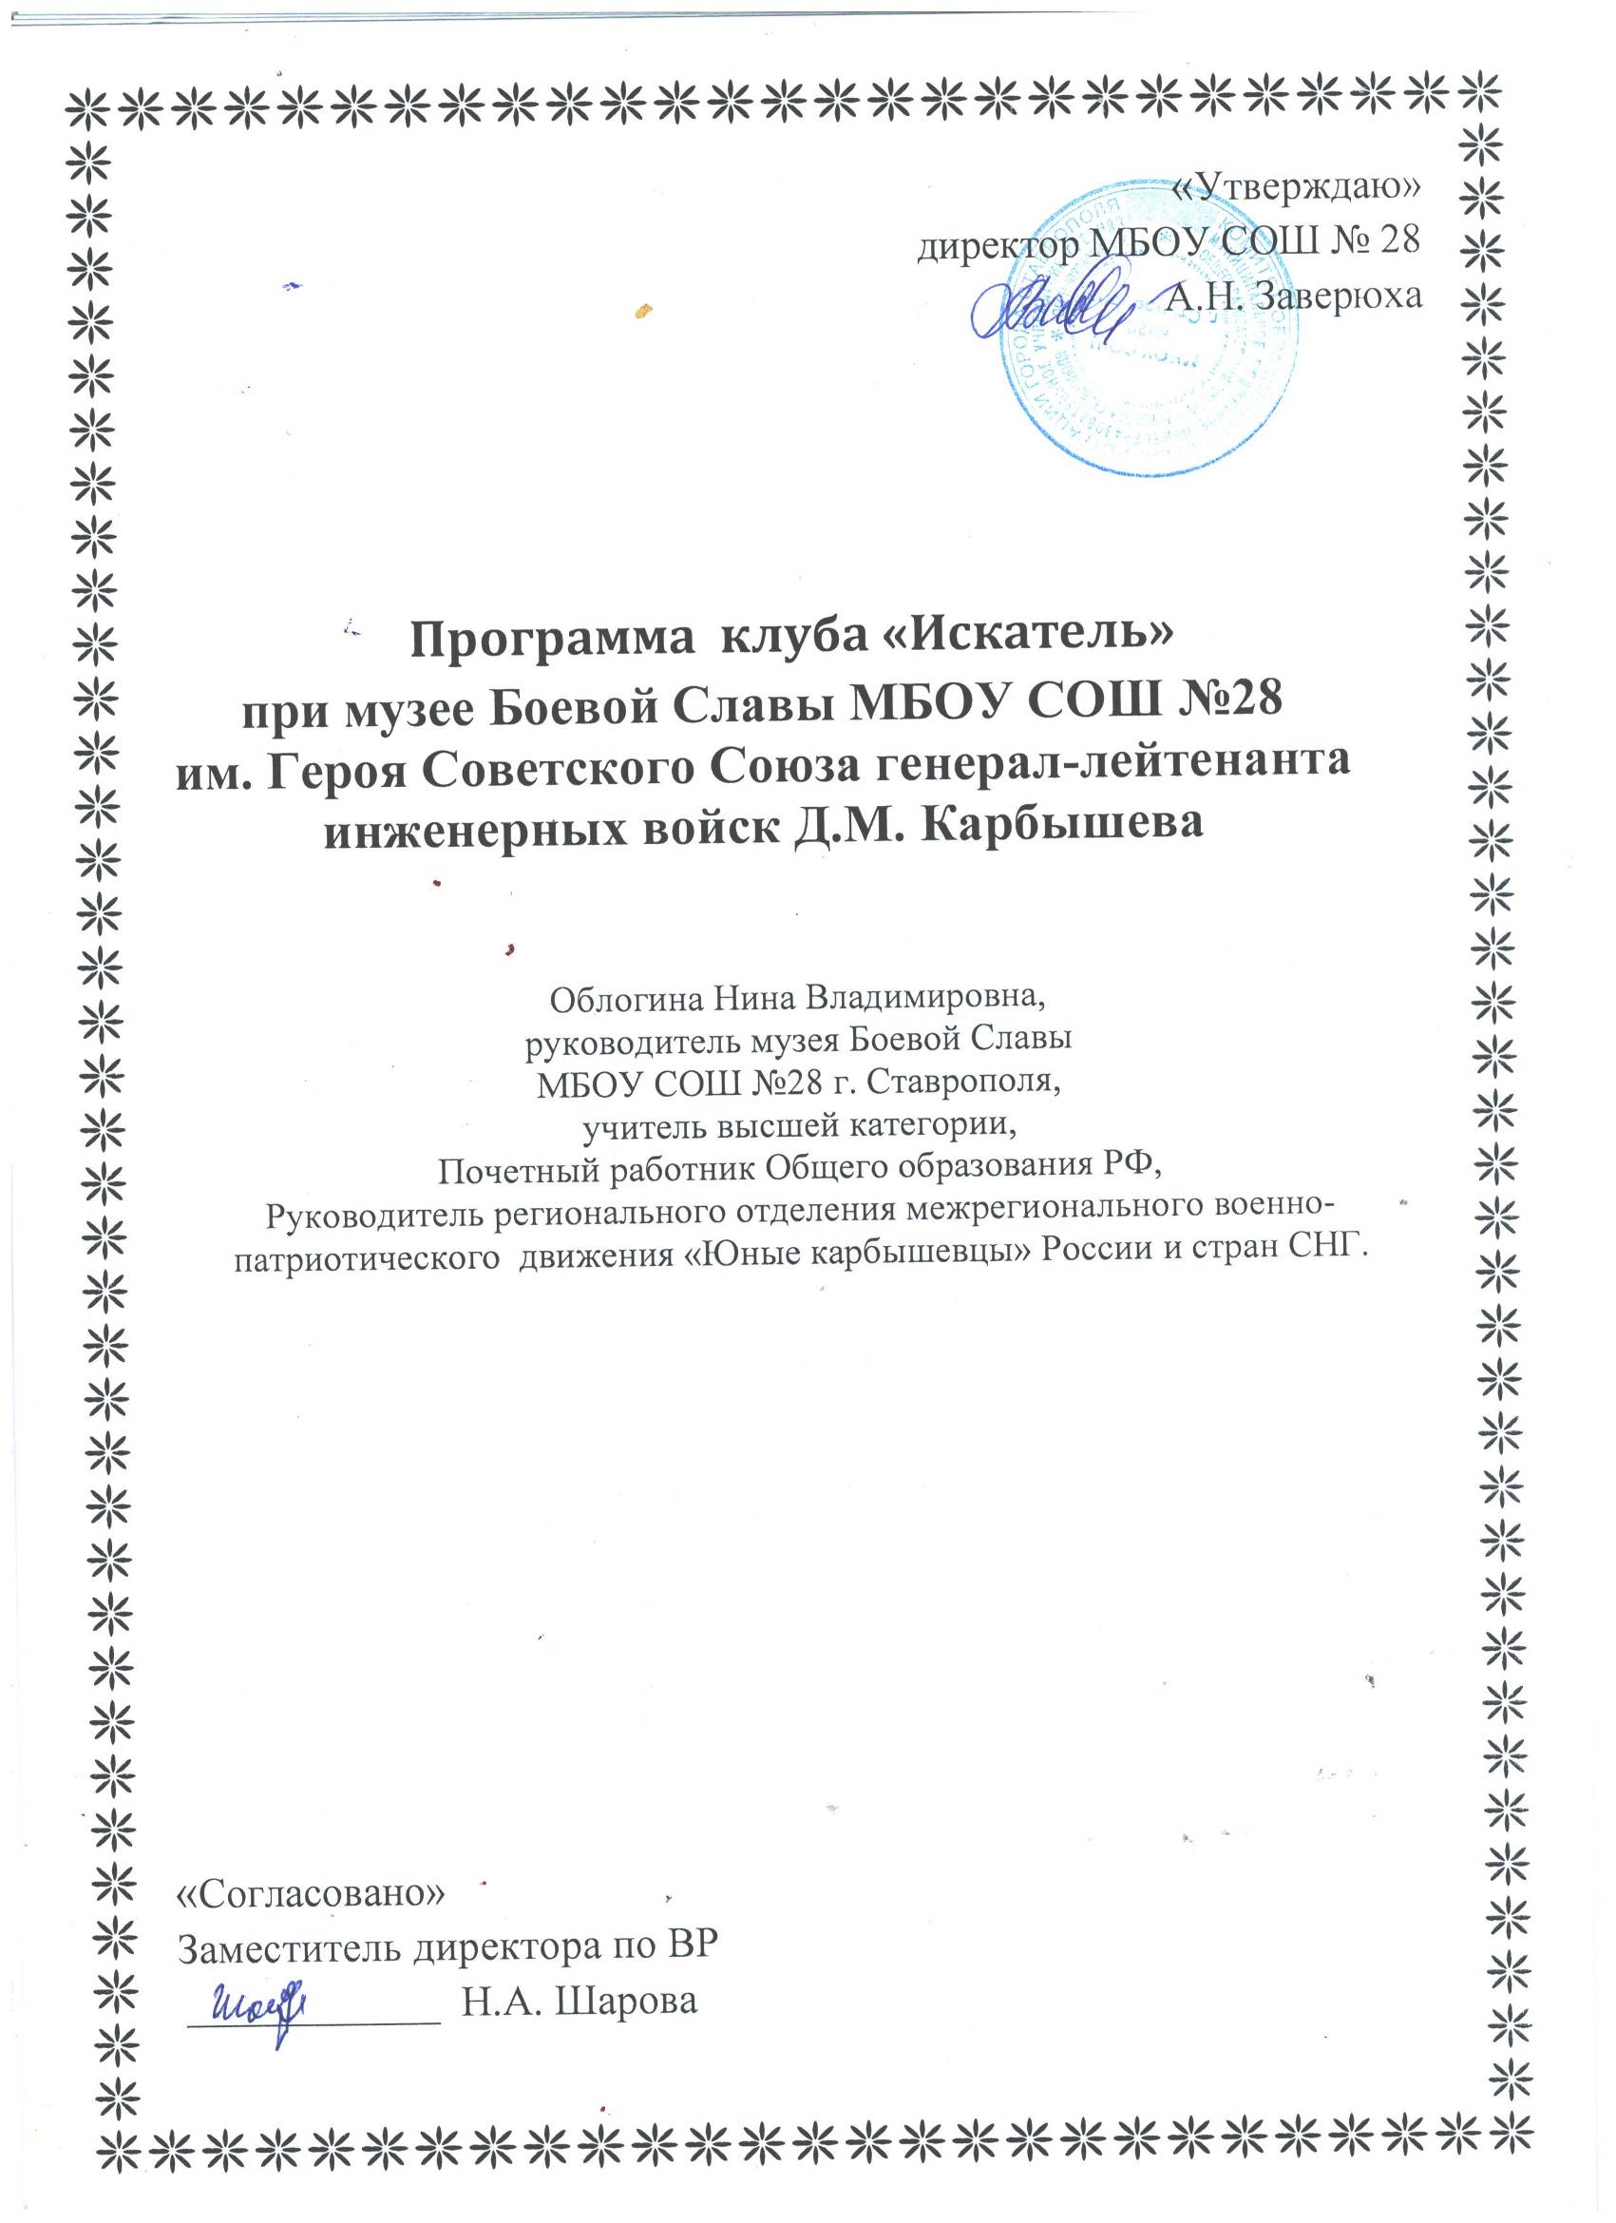
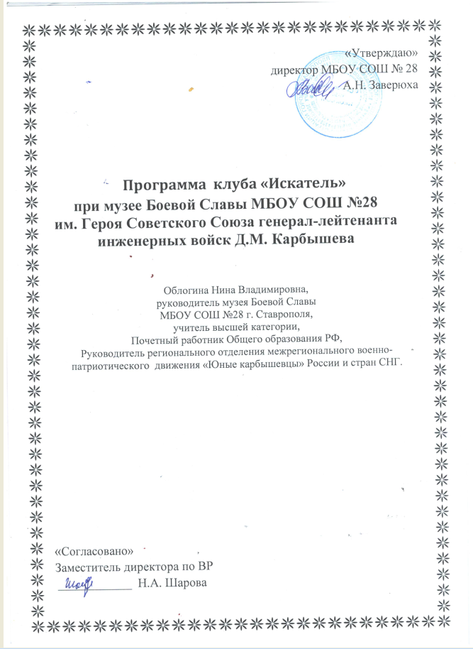
Пояснительная записка
Гражданственность и патриотизм являются важнейшими общечеловеческими ценностями, от сформированности которых у граждан России во многом зависит дальнейшее развитие нашей страны. Гражданственность – это нравственное качество личности, определяющее сознательное и активное выполнение гражданских обязанностей и долга перед государством, обществом и народом.
Гражданственность и патриотизм - это не врожденные свойства человека, а результат воспитательных воздействий семьи, школы, окружающей действительности, которые проявляются в готовности к защите Родины, в стремлении подчинить личные интересы общественным, в осознании воинского и гражданского долга, способности к высоким душевным порывам и высоконравственным поступкам. Такие качества, как честь, достоинство, чувство долга, являются высшими проявлениями морального облика человека. Все это необходимо формировать с самого раннего возраста. Средства для этого могут использоваться разные, но как показывает опыт нашей страны, наилучший результат дает деятельность детских и молодежных движений (пионеры, тимуровцы, комсомольцы). Устойчивость и прочность взглядов и убеждений достигается только тогда, когда обеспечиваются единство интеллектуально - чувственных переживаний и поведения. Только те убеждения действительно определяют моральную направленность личности, которая воплощается в соответствующих общественно - значимых делах и поступках. Именно поэтому в МБОУ СОШ СШ №28 военно-патриотическое воспитание определено как приоритетное направление в воспитательной работе.
Клуб « Искатель» существует с 1976 года и является хранителем и продолжателем традиций, которые сложились в школе со дня ее основания. В 1978 году на базе зала по инициативе директора школы О.В. Закора был создан музей Боевой Славы. Автором и основным исполнителем проекта был Облогин В.П.

В программе учитывается опыт и сложившиеся в школе традиции, современные реалии и проблемы, тенденции развития нашего общества. Программа разработана в соответствии с государственной программой «Патриотическое воспитание граждан Российской Федерации на 2016-2020 годы», «Уставом» межрегионального военно- патриотического движения «Юные карбышевцы». Вехами деятельности клуба являются карбышевские слеты.
Ежегодно в соответствии с общей концепцией работы по патриотическому воспитанию разрабатывается план, который сочетает традиционные и инновационные формы.

Цели и задачи
Патриотическое воспитание учащихся в общеобразовательном учреждении будет успешным, если существует целостная система патриотического воспитания, осуществляющаяся как на уроках, так и во внеклассной работе; патриотическое воспитание осуществляется на гуманистической, демократической основе, с учетом возрастных и индивидуальных особенностей учащихся; эта работа строится на оптимальном сочетании традиций и инноваций.
Целью Программы является развитие системы патриотического воспитания учащихся школы.
Для достижения указанной цели решаются следующие задачи:
- создание благоприятных условий для личностного развития учащихся школы, подготовка их к самостоятельной жизни и труду;
- воспитание гражданственности, формирование у подростков объективного подхода к историческим событиям в жизни страны, чувства высокой нравственности, долга перед Отечеством, трудолюбия, ответственности за судьбу России, уважения к боевым и трудовым подвигам своего народа, славным боевым традициям Российской Армии.
- использование культурных и исторических ценностей города для развития школьников;
- охрана и пропаганда памятников истории, культуры и природы родного края;
- ведение поисковой работы по темам, разрабатываемым в школьном музее;
- увековечивание памяти ветеранов Великой Отечественной войны, воинов - интернационалистов, а также лиц, с честью выполнявших в боевой обстановке свой воинский и гражданский долг;
- комплектование фонда школьного музея и обеспечение его сохранности;
- проведение экскурссионно–лекторской работы на базе материала, собранного в музее;
- содействие организации и проведению учебно-воспитательного процесса в школе;
- постоянное осуществление связи с ветеранами, привлечение их к воспитательной работе;
- освещение работы в средствах массовой информации как школьных так и краевых;
- внедрение новых подходов к отбору содержания и организации патриотического воспитания в условиях работы школьного клуба, опытно-экспериментальная проверка.

Структурное построение работы
Во главе клуба «Искатель» стоит руководитель, назначаемый директором школы, непосредственно подчиненный заместителю директора по воспитательной работе.
Члены клуба «Искатель» именуются также карбышевцами. Из них формируется совет музея, в который входят директор музея, его заместитель и руководители секций. Клуб организует работу всего коллектива школы по патриотическому воспитанию.
При музее существует координационный совет, в который входят ветераны войны, труда, военной службы, завуч по воспитательной работе.
Основные направления работы
1. Участие в межрегиональном военно- патриотическом движении «Юные карбышевцы».
Большие возможности открываются для воспитания подрастающего поколения на примере выдающихся личностей. В ряду известных имен героев Великой Отечественной войны, составляющих нашу национальную гордость, одно из самых почетных мест принадлежит профессору, доктору военных наук, генерал – лейтенанту инженерных войск Дмитрию Михайловичу Карбышеву. В 1960-х годах по инициативе соратников и учеников легендарного генерала зародилось движение юных карбышевцев. Это движение несет ярко выраженную патриотическую направленность, оно воспитывает в детях чувство преданности и любви к Родине, настоящих патриотов Отечества. В 1965 году в Москве на базе Военной академии состоялся первый слёт юных карбышевцев.
Карбышевское движение многогранно, в нем может реализовать и найти свое место любой школьник, оно дает возможность почувствовать гордость за свою Родину.
В данном направлении предусматриваются следующие виды деятельности:
- Изучать жизнь, деятельность и подвиг Дмитрия Михайловича Карбышева. Разработать экскурсии с учетом возрастных особенностей школьников по истории России на примере его биографии.
      - Поддерживать постоянный контакт с советом карбышевского движения в городе Москве.
- Осуществлять связь с карбышевцами страны, обмениваться опытом работы, материалами, расширять связи с карбышевцами СКФО округа.
- Принимать активное участие в слетах межрегионального военно- патриотического движения «Юные карбышевцы». По результатам слетов проводить беседы, создавать экспозиции и мультимедийные презентации и видеоматериалы.
- Проводить тематические встречи с офицерами и ветеранами инженерных войск, курсантами военных училищ.
- Пополнять фонды музея по тематике «Инженерные войска России». Продолжать разработку экскурсий по данной тематике.
- Проводить интеллектуальные марафоны по истории инженерных войск.
2.Работа с ветеранами Великой Отечественной войны.
- Систематически в Совете ветеранов Октябрьского района работать со списками ветеранов войны с целью сотрудничества и оказания помощи. Собирать материалы для подготовки выставок и экспозиций в музее школы. Продолжить формирование видеотеки и аудиозаписей по результатам встреч с ветеранами.
- Оказывать посильную помощь семьям ветеранов ВОВ и воинам-интернационалистам.
- Проводить экскурсии в музее об учителях школы, принимавших участие в боевых действиях.
- Осуществлять сотрудничество с Краевым Советом ветеранов войны и военной службы, Краевым Союзом ветеранов войны и военной службы. Продолжать поисковую работу по выявлению документальных памятников, находящихся в пользовании граждан. Регулярно расширять фонд подлинников музея.
- Постоянно поддерживать сохранность памятников, закрепленных за школой.
3.Увековечивание памяти погибших воинов-интернационалистов и лиц, с честью выполнивших воинский и гражданский долг.
- Сотрудничать с городским, краевым Советами ветеранов войны в Афганистане.
- Расширить экспозицию музея, посвященную выводу войск из Афганистана, а также обработать материал о ветеранах Афганистана, проживающих в микрорайоне школы.
- Подготовить выставки-экспозиции школьного музея, посвященные выпускникам школы, принимавшим участие в боевых действиях на территории Чечни и в «горячих» точках.
- Сотрудничать с военными частями, в которых служат выпускники школы.
4.Краеведение
Краеведение помогает почувствовать теснейшую связь минувшего с настоящим, передаёт из поколения в поколение идеалы мира, добра, справедливости. Каждому молодому человеку необходимо знать историю своей малой Родины. Без уважения к памяти предков, не возникнет и гражданская ответственность за сегодняшнюю жизнь в стране. Многие из наших соотечественников потеряли духовные ориентиры именно потому, что они не знают прошлого, выходящего за рамки личного опыта.
- Сбор и исследование исторического материала по истории микрорайона Ташлы г. Ставрополя. Систематизация собранного материала и использование его при проведении экскурсий и бесед, уроков в школьном музее.
- Активное сотрудничество с СКО ВООПИиК, Ставропольском государственным историко-культурным и природно-ландшафтным музеем- заповедником имени Г.Н. Прозрителева и Г.К.Праве, Муниципальным учреждением культуры музеем Великой Отечественной Войны 1941-1945 гг. «Память», библиотекой-музеем имени героя Советского Союза, нашего земляка Бурмистрова И.А.
- Активное участие в городском и краевом туристко-краеведчкском движении «Отечество» и научно-практических конференциях школы, города, края.
- Активное участие в Ставропольской краевой открытой научной конференции школьников.
- Вести «Летопись школы». Собирать материал о выпускниках школы.
- Организовывать экспедиции по местам Боевой Славы.
5.Участие в учебно-воспитательном процессе школы
- Вести рубрику в школьной газете, посвященную деятельности клуба.
- Регулярно обновлять и расширять страницу школьного сайта о школьном музее.
- Проведение в школьном музее внеклассных воспитательных мероприятий.
- Оказывать помощь преподавателям при разработке интегрированных уроков с использованием материалов музея, тематических уроков истории «Моя малая Родина» на базе школьного музея, посвященных истории Октябрьского района.
- Участи в работе школьного научного общества «Эврика».
- Создание компьютерной базы данных по материалам школьного музея.
- Формирование банка организационно - методического обеспечения функционирования системы патриотического воспитания школы.
6.Традиции
1. Общие традиции карбышевцев.
- 26 октября, в день рождения Д.М. Карбышева, 18 февраля, в день гибели, прием ребят в юные карбышевцы, проведение торжественных линеек, карбышевских чтений, тематических экскурсий, возложение цветов к памятнику героя.
- Наличие карбышевской символики: трехцветные российские галстуки, эмблемы, значки.
- Участие в карбышевских слетах, встречах, карбышевских чтениях
- 21 января, в день инженерных войск России проведение мероприятий, посвященных дню воинской Славы.
- Проведение уроков мужества в день освобождения г. Ставрополя от фашистов, в День Защитника Отечества.
- В канун Дня Победы проведение праздника «От всей души».
- Тимуровская работа в микрорайоне школы.
- Проведение в феврале встреч выпускников, членов клуба.
Материально-техническая база.
Школьный музей.
Мониторинг и способы фиксации результатов деятельности.
- Статистика участия школьников в мероприятиях патриотической направленности, результативность работы.
- Анкетирование.
- Отслеживание поступления выпускников в военные училища, педагогические институты, участие их в общественной жизни.
- Отслеживание результативности выступлений членов клуба на конференциях различного уровня.

